Из сосуда вытекает масло (ν = 0,6 см2/с). Принять *h* = 1,0 м, *Н* = 2,8 м, коэффициент сопротивления сетки ξс = 2,5, коэффициент сопротивления колена ξк = 0,15, эквивалентная шероховатость трубы ∆=0,1 мм. Определить расход *Q*, а также точку трубы, в которой вакуум достигает максимальной величины. Построить напорную и пьезометрическую линии.

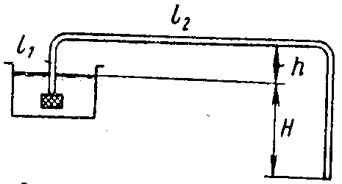

|  |
| --- |
| *d*мм=32 |
| *l1* м=1,5 |
| *l2* м=3,5 |